PO = 218-685 EXPLOSION Vs. CCT

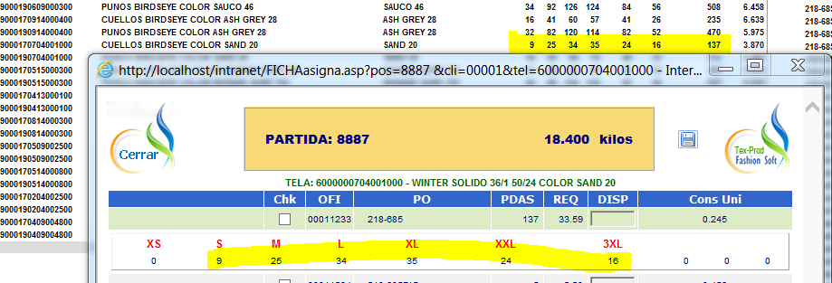

Borro la explosión y ahora funciona bien

